桃園市新坡國民小學104學年度第二學期臨時校務會議
會議紀錄
- 時間：105年05月11日（星期三）12時50分
- 地點：視聽教室
- 主席：何基誠
- 記錄：賴順浩
- 列席：另附會議簽到表影本一份
- 業務報告：
- 提案討論：
提案一：105學年教師安置作業
1.作業一：依安置辦法:第陸條 第二款(採四年落日條款)
（一）原年段任教年段未滿四年得優先選擇原年段。

決議：符合資格者：安置結果如後附件。
一年級：張婷怡 王婷怡 湯仙瑤 陳秀逸(4/4)
二年級：李燕如 (1/1)
三年級：鄭佳宜 徐碧佳 游士賢 劉明城 林鴻基(5/5)
五年級：盧尉安 施佩君 卓淑惠 (3/6)

2. 作業二：依安置辦法:第陸條 第二款-第一項(採二年新制條款)
二、優先選擇任教年級之順位：
(一) 高年級級任老師任教滿2年後得優先選擇各年段。
決議：符合資格者 張尊欣，安置結果如後附件。

3. 作業三：依安置辦法:第陸條 第四款-第二項(採二年新制條款)
.如有多人同時選填同一年段，按在原年段連續任教的年數多寡為順序，多者優先選填。…………………
決議：符合資格者 江鎮村 高慈霙 ，安置結果如後附件。
惟莊錦森 吳紫彤 因五年級已無缺額缺額安置純科任。安置結果
如後附件。

提案二：午餐費調整說明票選（明日前繳交票選）
決議：32(同意):19(不同意)

提案三：北棟校舍改建說明會票選
決議：方案1 27票
方案2 0票
方案3 5票

- 臨時動議
- 散會
教務主任： 訓導主任： 校長：

總務主任： 輔導主任：

附件
提案一：105學年教師安置作業
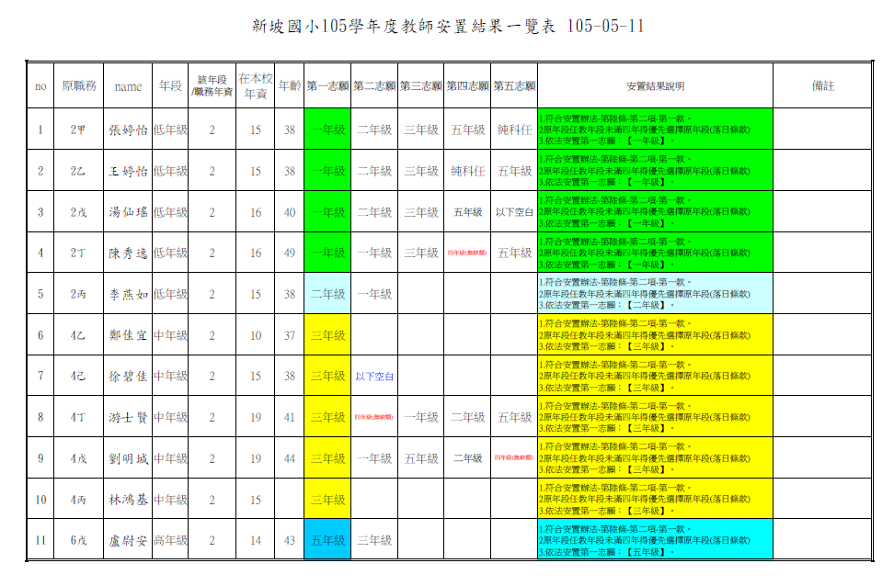

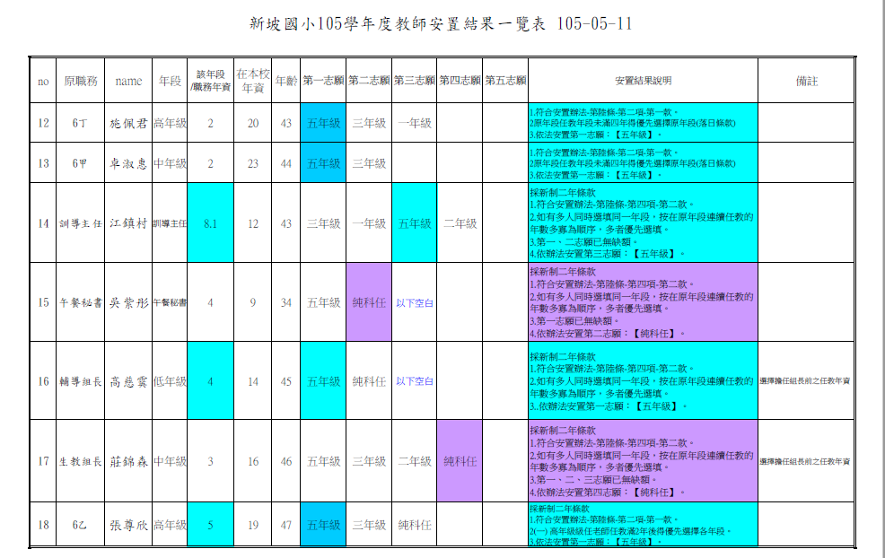

提案二：午餐費調整說明票選

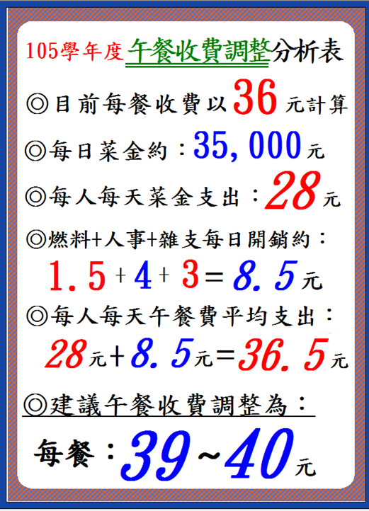

提案三：北棟校舍改建說明會票選



